Aardewerk: poezen beeld  *De Sphinx * De Tempel *De Woonplaatsen  Gebouwen: De Piramide  *De Piramide *De Tempel *De Woonplaatsen  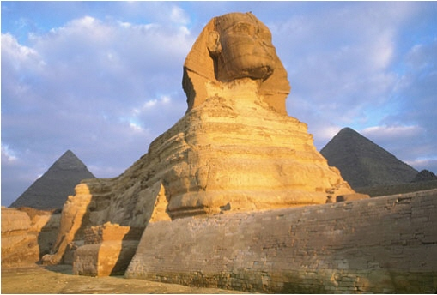 | Aardewerk: vaas  Gebouwen: De Tempel  *De Sphinx *De Piramide *De Woonplaatsen  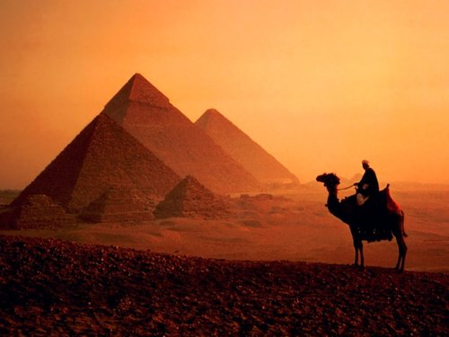 | 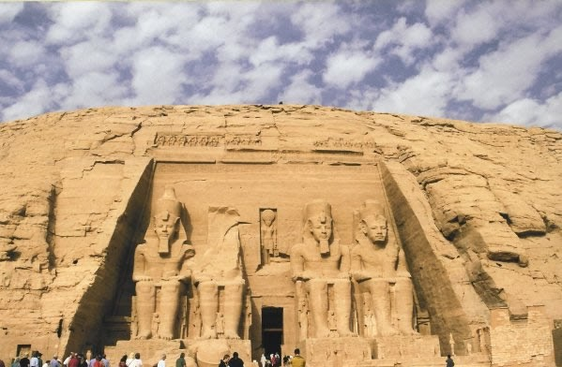
Aardewerk: bewaar potten  *Vaas *Mensen Beeld *Bewaar Potten  *De Sphinx *DePiramide *De Tempel  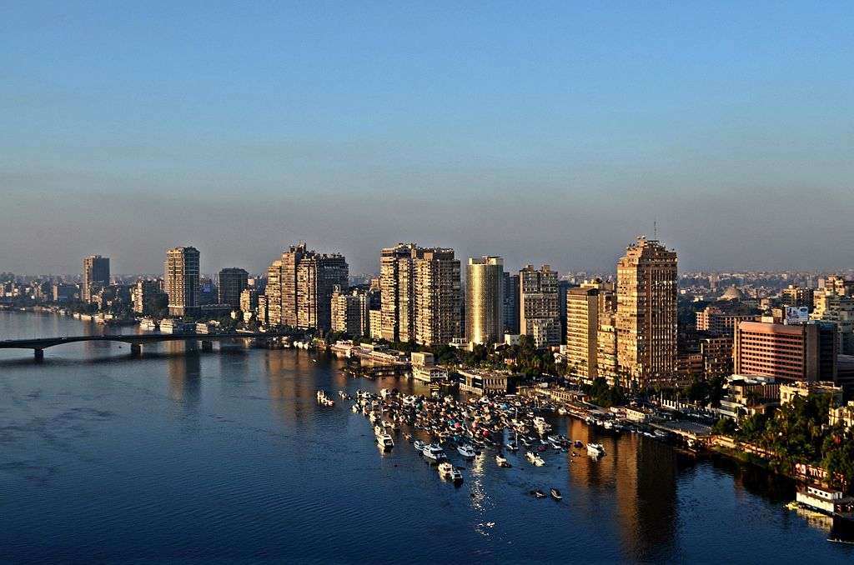 | *Poezen beeld *Mensen Beeld *Bewaar Potten  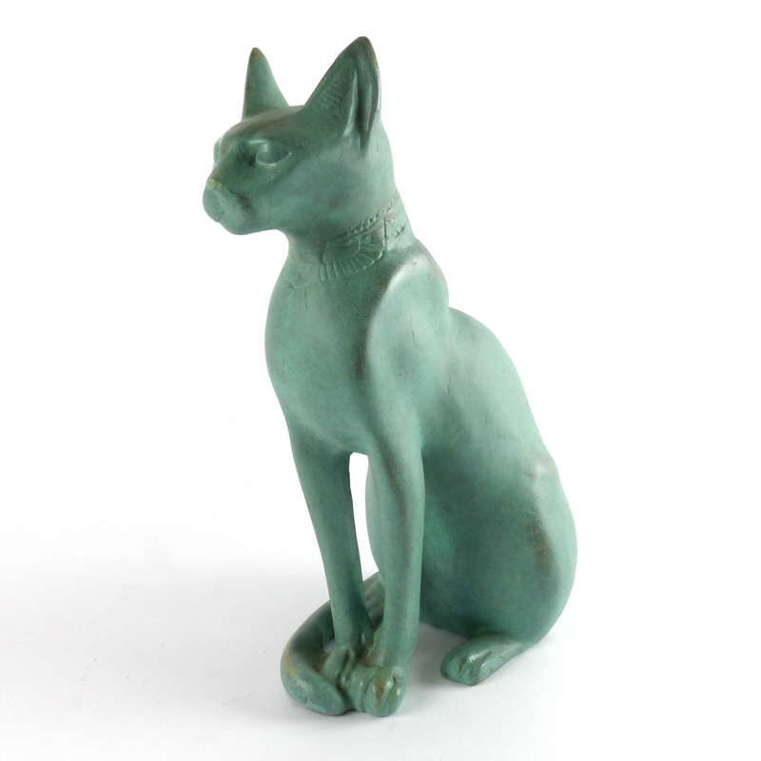 | 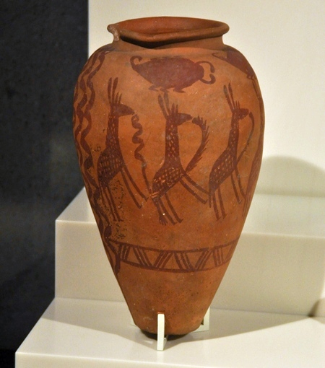
*Poezen Beeld *Vaas *Mensen Beeld  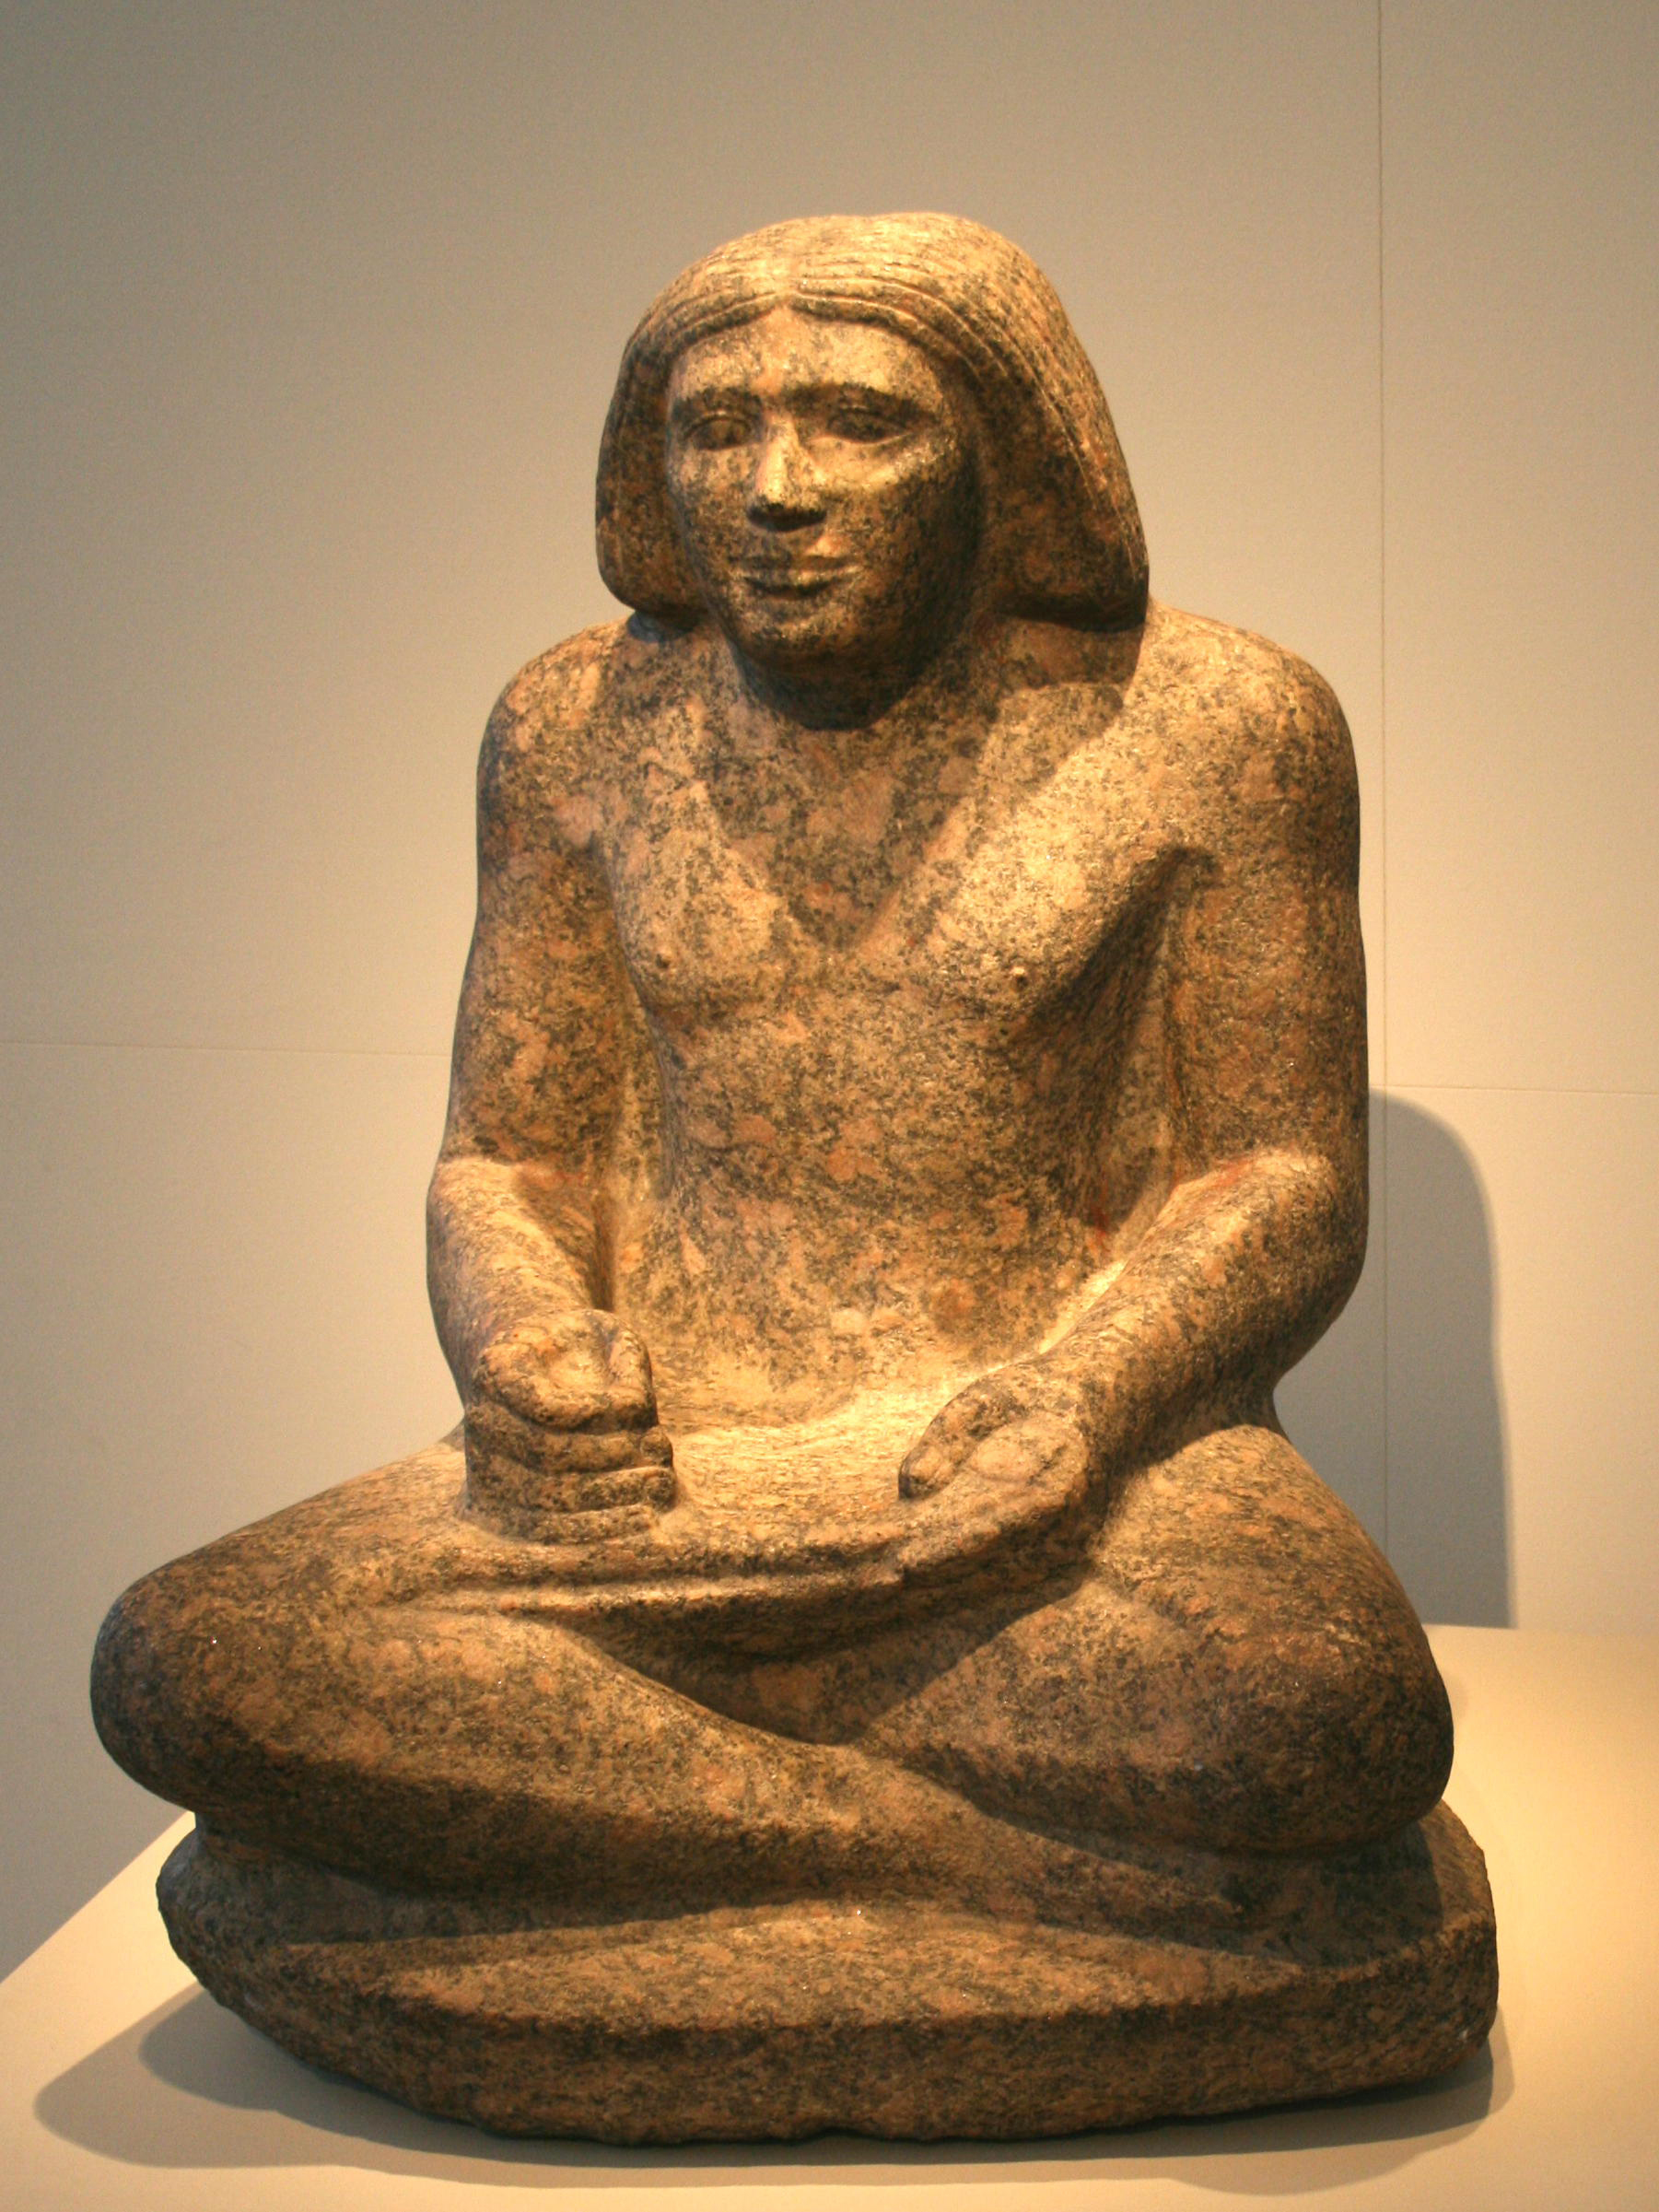 | 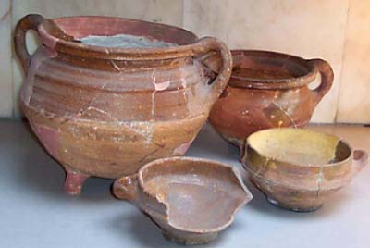
Aardewerk: mensen beeld
*Poezen Beeld *Vaas *Bewaar Potten
Gebouwen: De Woonplaatsen
Gebouwen: De Sphinx

